奉节县文化和旅游发展委员会
关于与CCTV《中国诗词大会》（第六季）合作
公众参与论证会结果公示

我委于2020年10月23日下午组织召开与CCTV《中国诗词大会》（第六季）合作公众参与论证会，邀请了县人大代表3名，政协委员3名，党代表3名，市民代表3名，夔州诗词学会会员3名参加，会上听取了《中国诗词大会》第三、四、五季合作情况及第六季合作进展情况，赤甲集团汇报了资金筹集情况，参会人员一一发表了意见和建议，综合情况公示如下：
参会人员均同意我县继续与CCTV《中国诗词大会》（第六季）合作，以促进全县文化旅游发展。
特此公示。

奉节县文化和旅游发展委员会
2020年10月23日

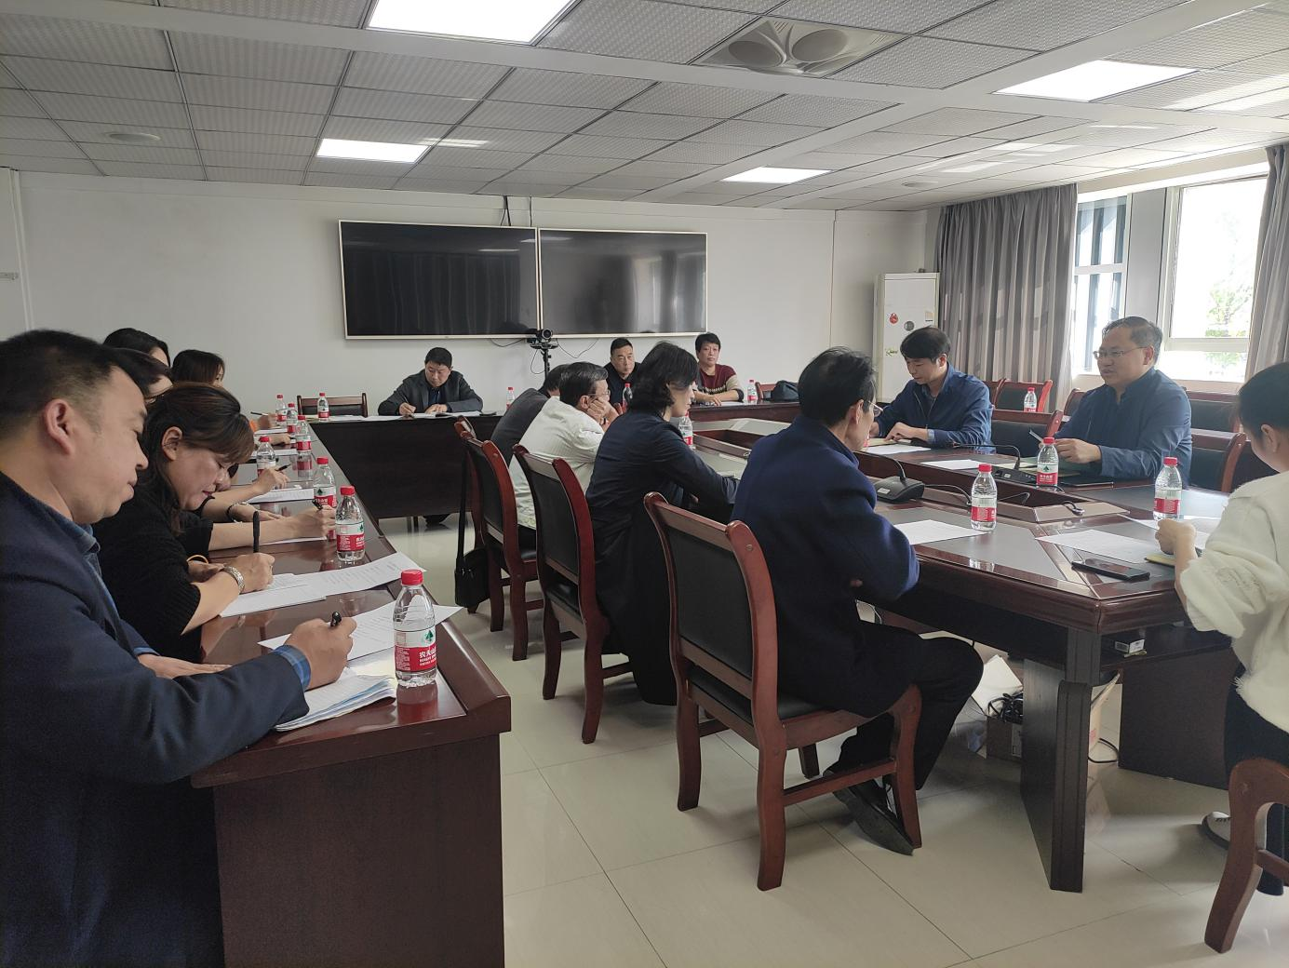
（公众参与论证会现场）

